LAPORAN PRAKTIKUM
PEMROGRAMAN BERBASIS FRAMEWORK

WEEK 6: Custom Document dan Custom Error Page pada Next.js



Disusun Oleh :
Ghoffar Abdul Ja’far 2341720035/TI3B

JURUSAN TEKNOLOGI INFORMASI
POLITEKNIK NEGERI MALANG
2025/2026

JOBSHEET PRAKTIKUM
Mata Kuliah : Pemrograman Framework Program Studi : D4 (Sarjana Terapan)
Topik Praktikum : Custom Document dan Custom Error Page pada Next.js Alokasi Waktu : 3 × 50 menit

- Tujuan Praktikum
Setelah menyelesaikan praktikum ini, mahasiswa mampu:
  - Memahami fungsi Custom Document (_document.js) pada Next.js.
  - Mengimplementasikan custom document untuk kebutuhan global aplikasi.
  - Membuat dan mengatur Custom Error Page (404).
  - Menambahkan styling khusus pada halaman error.
  - Menampilkan gambar dari folder public.
  - Melakukan handling komponen global (misalnya Navbar) pada halaman error.

Dasar Teori Singkat
  - Custom Document
_document.js digunakan untuk:
    - Mengatur struktur dasar HTML (<html>, <head>, <body>)
    - Menambahkan meta tag global (SEO, verification)
    - Menambahkan CDN (Bootstrap, Font, Analytics)
ı . Catatan penting:
<title> tidak direkomendasikan ditaruh di _document.js, tetapi di masing-masing halaman.

Custom Error Page (404)
Next.js memungkinkan kita membuat tampilan halaman error sendiri dengan membuat file: pages/404.js
Halaman ini akan otomatis ditampilkan saat route tidak ditemukan.

Alat dan Bahan
Perangkat Lunak

- Node.js (LTS)
- NPM
- Visual Studio Code
- Browser (Chrome / Firefox) Prasyarat
- Project Next.js (Pages Router) sudah tersedia
- Aplikasi dapat dijalankan (npm run dev)

Langkah Kerja Praktikum
Langkah 1 – Menjalankan Project
  - Buka folder project.
  - Jalankan:
  - npm run dev
  - Akses:
  - http://localhost:3000
  - Jika saat dirun ada kendala tampilan index lama tampil Uninstall package Tailwind
    - npm uninstall tailwindcss postcss autoprefixer
    - Hapus file config Tailwind
      - tailwind.config.js
      - postcss.config.js

Langkah 2 – Membuat Custom Document
- Masuk ke folder:
- Modifikasi pada folder pages _document.js
- Isi dengan kode berikut:

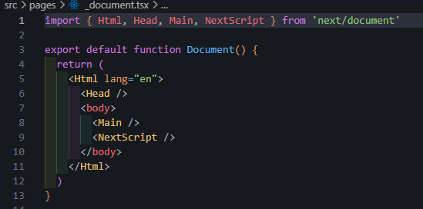 | 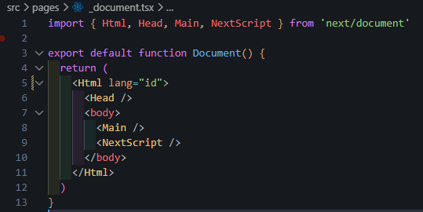

Periksa di Inspect Element bahwa atribut lang="id" sudah berubah.

Langkah 3 – Pengaturan Title per Halaman
- Buka pages/index.js.
- Tambahkan:
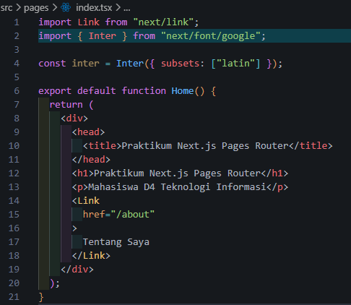

Refresh halaman dan perhatikan judul tab browser.
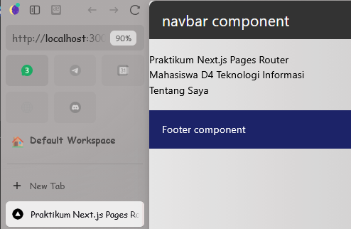

Langkah 4 – Membuat Custom Error Page (404)
  - Di folder pages, buat file
    - 404.tsx
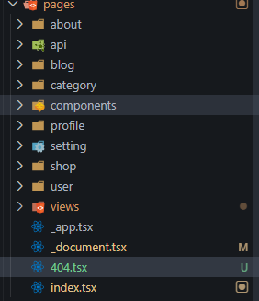
    - Isi kode:
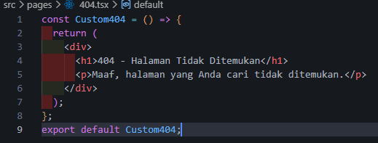
  - Akses URL yang tidak ada, misalnya:
    - /dashboard
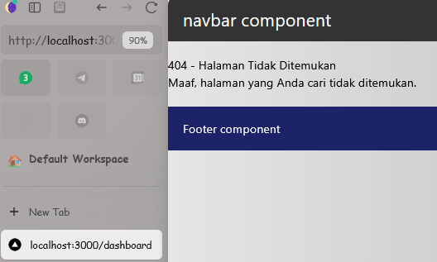

Langkah 5 – Styling Halaman 404
  - Buat file:
    - styles/404.module.scss
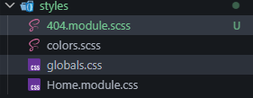
    - Tambahkan style:
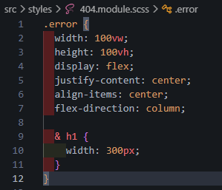
    - Modifikasi kode pada pages/404.tsx:
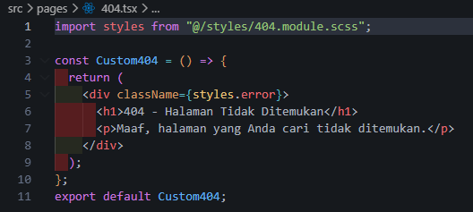
    - Jalankan browser
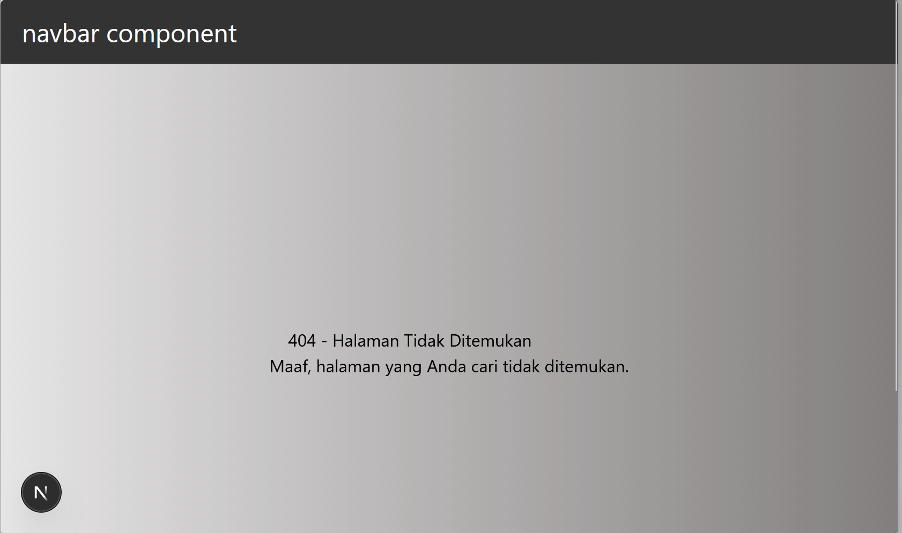
    - Jika dijalankan masih ada navbarnya , untuk itu lakukan Handling Navbar di Halaman 404
      - Tambahkan ’/404’ pada disable navbar
    - Jalankan browser

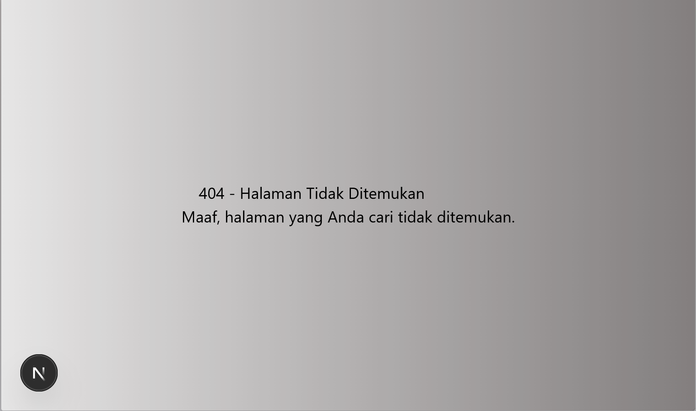

Langkah 6 – Menampilkan Gambar dari Folder Public
  - Buka website https://undraw.co/ download png 404
    - Cari 404 dan download png
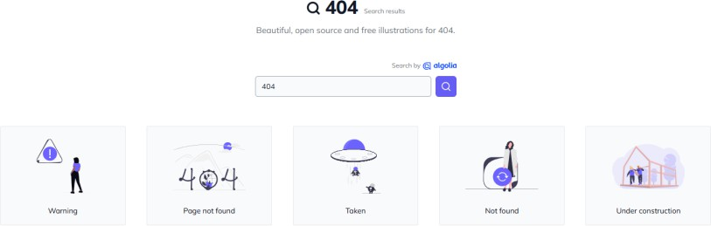
  - Simpan gambar not-found.png ke folder public/ dan rename agar memudahkan

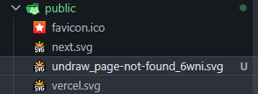 | 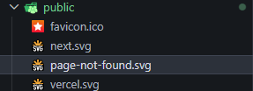

  - Modifikasi kode pada 404.tsx:
    - <img src="/page-not-found.png" alt="404" className={styles.error image} />
    - Jalankan browser
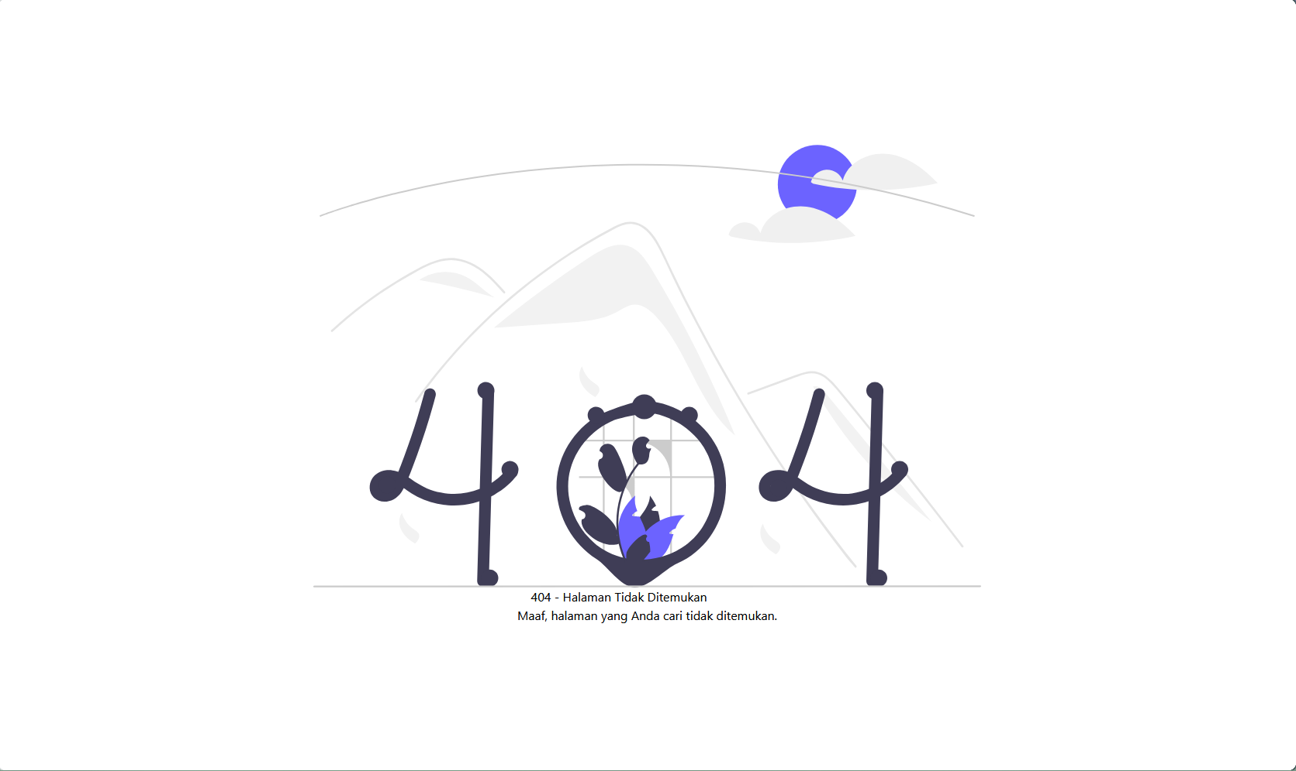

Tugas Praktikum
Tugas 1 (Wajib)
- Tambahkan:
  - Judul halaman
  - Deskripsi singkat
  - Gambar ilustrasi
- Hasil:
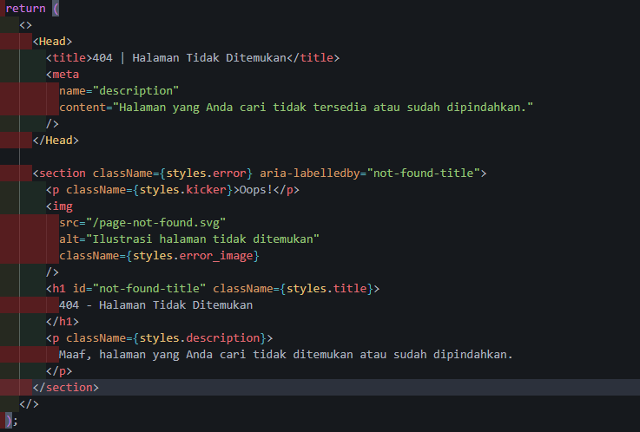
Tugas 2 (Wajib)
- Custom warna, font, dan layout halaman 404
- Navbar tidak tampil di halaman 404
- Hasil
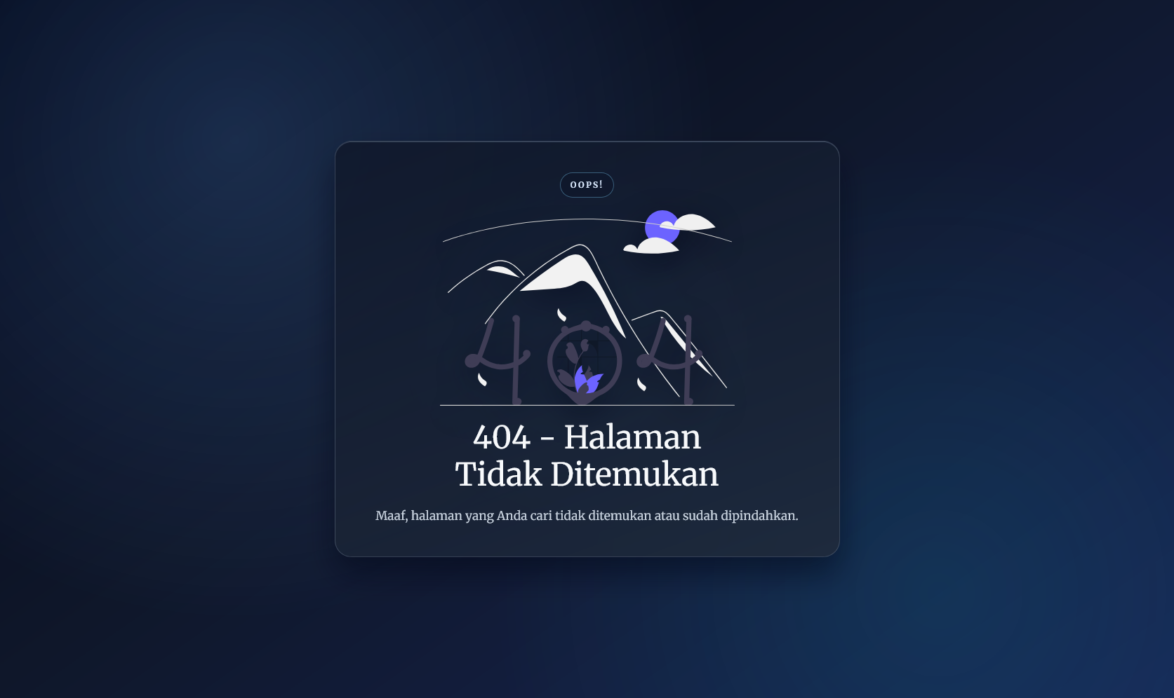
Tugas 3 (Pengayaan)
- Tambahkan tombol:
  - “Kembali ke Home”
- Gunakan navigasi Next.js (Link)


- Pertanyaan Evaluasi
  - Apa fungsi utama _document.js?
= Mengkustomisasi struktur HTML dasar seperti tag html, head, dan body.
  - Mengapa <title> tidak disarankan di _document.js?
= Karena title bersifat dinamis dan lebih baik dikelola di komponen.
  - Apa perbedaan halaman biasa dan halaman 404.js?
= Halaman biasa diakses via rute, 404 muncul jika rute tidak ditemukan.
  - Mengapa folder public tidak perlu di-import?
= Karena Next.js menyajikan isinya sebagai aset statis dari rute root.

